АДМИНИСТРАЦИЯ ХОЛМСКОГО МУНИЦИПАЛЬНОГО РАЙОНА

П О С Т А Н О В Л Е Н И Е

25 января 2018 года № 59

г. Холм

Об утверждении схемы расположения земельного участка или земельных участков на кадастровом плане территории

В соответствии со статьями 11, 68 Земельного кодекса Российской Федерации, Федеральным законам от 25 октября 2001 года № 137-ФЗ «О введение в действие Земельного кодекса Российской Федерации», Федеральным законом от 24 июля 2007 года № 221-ФЗ «О кадастровой деятельности», на основании решения Думы Холмского муниципального района от 18.05.2015 № 392 «О реорганизации Администрации Холмского муниципального района» и заявления Фахриевой М.Х., Администрация Холмского муниципального района ПОСТАНОВЛЯЕТ:
1. Утвердить схему расположения земельного участка на кадастровом плане территории кадастрового квартала 53:19:0100103:ЗУ1 площадью 1665 кв.м., расположенного по адресу: Российская Федерация, Новгородская область, Холмский муниципальный район, Красноборское сельское поселение, д. Дунаево, ул. Центральная, з/у 7.1., категория земель: земли населенных пунктов; зона: Ж-1 (зона застройки индивидуальными жилыми домами); вид разрешённого использования: для ведения личного подсобного хозяйства; код по классификатору 2.2.
2. Отменить постановление Администрации Холмского муниципального района от 12.01.2018 № 18 «Об утверждении схемы расположения земельного участка или земельных участков на кадастровом плане территории».

3. Разместить настоящее постановление на официальном сайте Администрации Холмского муниципального района в информационно телекоммуникационной сети «Интернет».

Первый заместитель  Главы администрации  муниципального района | Т. А. Прокофьева

УТВЕРЖДЕНА
постановление Администрации
района от 25.01.2018 № 59

Схема
расположения земельного участка или земельных участков на кадастровом плане территории

Условный номер земельного участка:
Площадь земельного участка: 1665 кв.м.
Система координат МСК 53 (Зона-2)
 | Обозначение характерных точек границ |  | Координаты, м
 |  |  | X |  | Y
 | 1 |  | 2 |  | 3
1 |  | 412 727,74 |  | 2 152 939,13
2 |  | 412 738,40 |  | 2 152 941,57
3 |  | 412 738,21 |  | 2 152 956,85
4 |  | 412 741,73 |  | 2 152 969,56
5 |  | 412 742,72 |  | 2 153 006,08
6 |  | 412 743,07 |  | 2 153 015,07
7 |  | 412 738,04 |  | 2 153 015,25
8 |  | 412 730,16 |  | 2 153 015,26
9 |  | 412 730,38 |  | 2 153 019,38
10 |  | 412 710,04 |  | 2 153 020,34
11 |  | 412 709,65 |  | 2 153 016,51
12 |  | 412 721,82 |  | 2 153 015,57
13 |  | 412 721,29 |  | 2 153 006,76
14 |  | 412 709,16 |  | 2 153 007,34
15 |  | 412 708,89 |  | 2 153 003,75
16 |  | 412 708,65 |  | 2 152 997,10
17 |  | 412 717,32 |  | 2 152 988,61
18 |  | 412 717,72 |  | 2 152 981,06
19 |  | 412 723,19 |  | 2 152 971,81
1 |  | 412 727,74 |  | 2 152 939,13

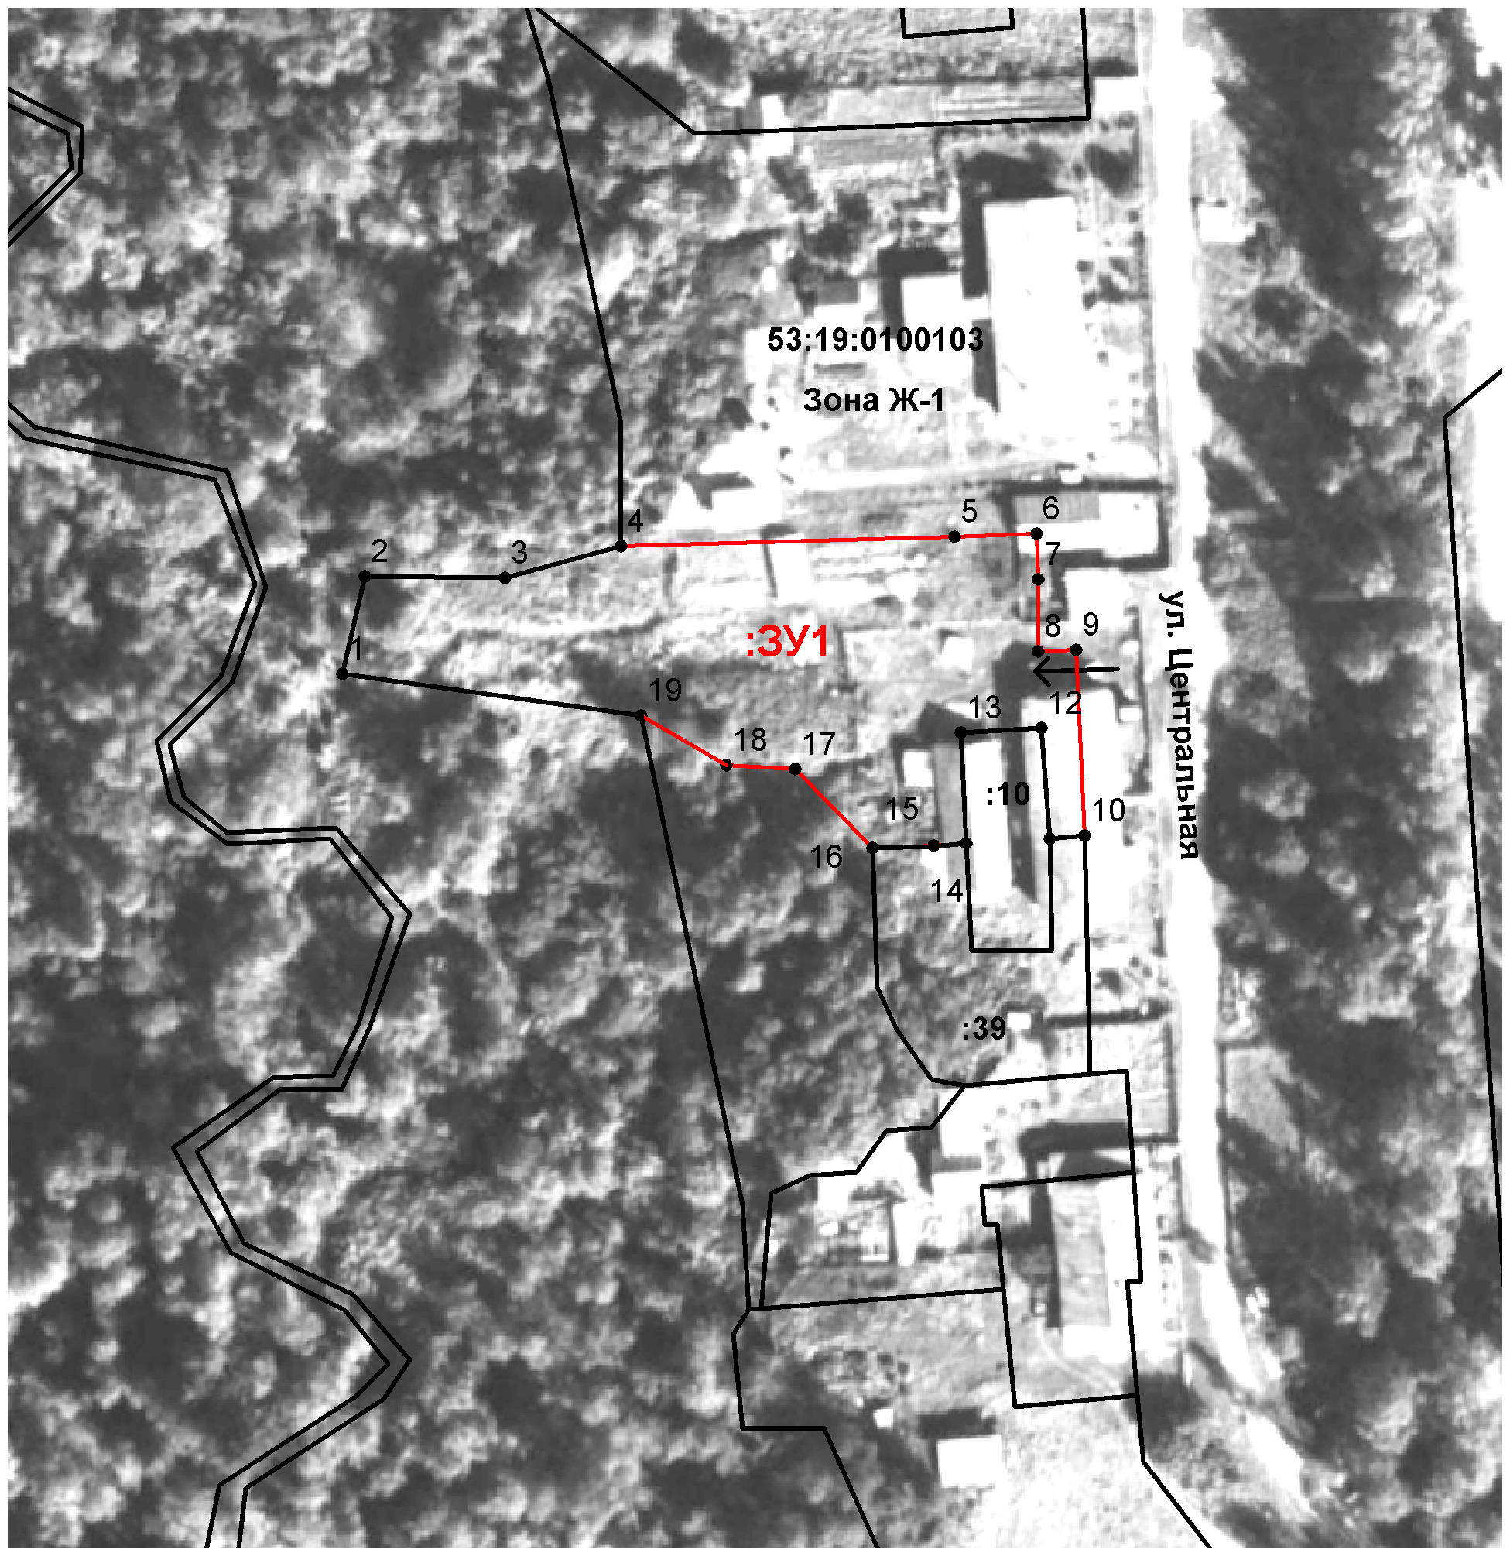
Масштаб 1:1000
Условные обозначения:

- образуемый земельный участок
Согласовано:
Главный специалист отдела по вопросам
жизнеобеспечения и строительства В.А Петров

